Приложение №1.1

Анализ совершенных преступлений несовершеннолетними за 2003-2016 годы

 | Количество преступлений, совершенных н/л | Количество н/л, привлеченных к уголовной ответственности | Количество  преступлений, совершенных н/л в группах | Количество лиц, привлеченных к уголовной ответственности
 |  |  |  | Школы | Профессиональные образовательные организации | Раб. | Не раб.
2003 г. | 167 | 155 | 89 | 41 | 48 | 15 | 44
2004 г. | 150 | 167 | 69 | 73 | 46 | 9 | 38
2005 г. | 145 | 141 | 59 | 71 | 29 | 8 | 31
2006г. | 205 | 201 | 45 | 84 | 56 | 17 | 41
2007г. | 194 | 165 | 53 | 78 | 29 | 10 | 44
2008г. | 153 | 149 | 40 | 66 | 33 | 5 | 31
2009г. | 126 | 118 | 30 | 63 | 29 | 3 | 20
2010г. | 125 | 97 | 26 | 50 | 36 | 1 | 8
2011г. | 75 | 47 | 18 | 21 | 17 | 1 | 8
2012г. | 54 | 51 | 10 | 11 | 24 | 0 | 16
2013г. | 80 | 16 | 14 | 27 | 25 | 2 | 6
2014 г. | 55 | 50 | 9 | 25 | 17 | 2 | 6
2015 г. | 22 | 22 | 9 | 10 | 8 | 0 | 4
2016 г. | 36 | 33 | 11 | 14 | 10 | 0 | 8

Приложение №1.2

Статистические данные по преступлениям среди несовершеннолетних
за 2011-2016 гг. в разрезе общеобразовательных и профессиональных
образовательных организаций города

Образовательные организации | 2011г. | 2012г. | 2013г. | 2014г. | 2015г. | 2016г.
КШ № 2 | 1 | 0 | 0 | 1 | 1 | 1
СОШ №3 | 1 | 0 | 0 | 7 | 1 | 4
СОШ № 4 | 0 | 1 | 1 | 2 | 0 | 1
Гимназия № 1 | 0 | 0 | 0 | 0 | 0 | 0
СОШ № 7 | 1 | 2 | 1 | 0 | 0 | 0
Лицей № 8 | 0 | 0 | 4 | 0 | 0 | 2
СОШ № 11 | 1 | 1 | 1 | 0 | 0 | 0
Лицей № 1 | 2 | 0 | 1 | 1 | 0 | 0
Гимназия № 2 | 0 | 0 | 1 | 0 | 0 | 0
СОШ № 14 | 2 | 0 | 0 | 1 | 0 | 1
СОШ № 15 | 5 | 3 | 2 | 6 | 2 | 3
СОШ № 17 | 0 | 5 | 1 | 0 | 1 | 0
СОШ № 18 | 2 | 3 | 0 | 0 | 0 | 0
СОШ № 19 | 0 | 1 | 2 | 0 | 0 | 0
СОШ № 20 | 0 | 0 | 1 | 0 | 0 | 1
СОШ № 21 | 0 | 0 | 1 | 2 | 0 | 0
СОШ № 22 | 0 | 0 | 2 | 1 | 0 | 0
СОШ № 23 | 1 | 1 | 0 | 1 | 0 | 0
СОШ № 24 | 0 | 0 | 2 | 0 | 0 | 0
БГ № 25 | 0 | 0 | 0 | 0 | 0 | 0
ГБОУ Салаватская КШ | 0 | 0 | 3 | 0 | 1 | 0
МБОУ «ВСШ-1» | 2 | 0 | 7 | 3 | 3 | 0
Филиал ГБПОУ Уфимского колледжа индустрии, питания и сервиса в г. Салавате | 0 | 0 | 0 | 0 | 0 | 1
ГОУ НПО ПЛ-72 | 1 | 2 | 6 | 1 | 1 | 5
ГАОУ СПО Салаватский колледж образований и профессиональных технологий | 1 | 0 | 0 | 0 | 0 | 0
ГАПОУ РБ Салаватский медицинский колледж | 0 | 0 | 0 | 1 | 0 | 0
ГБОУ СПО Салаватский музыкальный колледж | 0 | 1 | 0 | 0 | 0 | 0
ГБПОУ Салаватский индустриальный колледж | 4 | 8 | 12 | 11 | 3 | 2
ГБПОУ Салаватский механико-строительный колледж | 11 | 11 | 38 | 3 | 3 | 0
Башкирский экономический колледж | 0 | 0 | 0 | 0 | 0 | 0

Приложение №1.3

Количество преступлений, совершенных в отношении несовершеннолетних за 2012-2016 годы

Года | Количество
2012г. | 98
2013г. | 102
2014г. | 79
2015г. | 110
2016г. | 60

Приложение №1.4

Статистические данные по жестокому обращению
с детьми за 2002 - 2016 годы

Года | Количество фактов жестокого обращения с детьми
2002 г. | 2
2003 г. | 2
2004г. | 2
2005 г. | 1
2006г. | 7
2007г. | 3
2008г. | 2
2009г. | 8
2010г. | 13
2011г. | 14
2012г. | 9
2013г. | 9
2014 г. | 4
2015г. | 4
2016г. | 5

Приложение №1.5

Статистические данные по суициду за 2008 - 2016 годы

Года | Количество
2008г. | 21
2009г. | 25
2010г. | 11
2011г. | 7
2012г. | 7
2013г. | 17
2014 г. | 5 (их них 1 -оконченный суицид)
2015г. | 7
2016г. | 7

Приложение №1.6

Анализ фактов самовольных уходов несовершеннолетних из семей
и государственных организаций за 2014-2016 гг.

Образовательные организации | 2014г. | 2015г. | 2016г.
МБОУ «СОШ № 3» | 2 | 1 | 3
МБОУ «КШ № 2» | 0 | 1 н/л  (2 факта) | 0
МБОУ «СОШ № 4» | 0 | 3 | 0
ГБОУ Салаватская КШ | 0 | 0 | 1
МБОУ «Гимназия № 1» | 0 | 0 | 0
МБОУ «СОШ № 7» | 1 | 1 н/л  (2 факта) | 0
МБОУ «Лицей № 8» | 0 | 1 | 0
МБОУ «Лицей № 1» | 0 | 0 | 1
МБОУ «СОШ № 11» | 3 н/л (4 факта) | 0 | 2
МБОУ Гимназия № 2» | 1 | 0 | 0
МБОУ «СОШ № 14» | 2 | 0 | 3
МБОУ «СОШ № 15» | 5 н/л (7 фактов) | 0 | 0
МБОУ «СОШ № 17» | 1 | 3 | 2
МБОУ «СОШ № 18» | 0 | 4 | 1
МБОУ «СОШ № 19» | 2 | 1 | 5 н/л (7 фактов)
МБОУ «СОШ № 20» | 1 | 1 | 2
МБОУ «СОШ № 21» | 0 | 0 | 0
МБОУ СОШ № 22» | 2 | 0 | 0
МБОУ «СОШ № 23» | 1 | 2 | 2
Образовательные организации | 2014г. | 2015г. | 2016г.
МБОУ СОШ № 24» | 0 | 2 | 0
МБОУ «БГ № 25» | 2 | 4 | 0
МБОУ «ВСШ-1» | 1 | 0 | 0
ГБОУ детский дом города Салават | 0 | 0 | 3 н/л (6 фактов)
ГБПОУ Салаватский механико–строительный колледж | 1 | 0 | 2 н/л  (3 факта)
ГБПОУ Уфимский колледж индустрии, питания и сервиса в г. Салавате | 0 | 0 | 0
ГБПОУ ПЛ-72 | 1 | 2 | 0
ГБПОУ Салаватский индустриальный колледж | 2 | 1 | 3
ГАОУ Салаватский колледж образования и профессиональных технологий | 1 н/л (2 факта) | 0 | 0
ГБПОУ РБ Салаватский музыкальный колледж | 0 | 0 | 0
ГАПОУ РБ «Салаватский медицинский колледж» | 0 | 1 | 0
Иногородние обучающиеся | 3 | 2 | 1
Дошкольники | 2 | 2 | 1
Не обучающиеся | 1 | 1 | 1
Итого фактов: | 39 | 35 | 39

Приложение №1.7

Статистические данные о родителях, лишенных родительских прав за 1999-2016 годы

Года | Количество родителей | В отношении детей
1999 г. | 19 | 28
2000 г. | 16 | 28
2001 г. | 25 | 35
2002 г. | 44 | 69
2003 г. | 34 | 48
2004 г. | 45 | 61
2005 г. | 21 | 29
2006г. | 40 | 52
2007г. | 46 | 53
2008г. | 38 | 44
2009г. | 80 | 94
2010г. | 59 | 72
2011г. | 80 | 81
2012 г. | 49 | 58
2013г. | 55 | 64
2014г. | 42 | 51
2015 г. | 28 | 35
2016г. | 50 | 69
Приложение №1.8
Статистические данные о несовершеннолетних, помещенных в ЦВСНП и спецучреждения закрытого типа, направленных в ГБУ Республиканский центр психолого-педагогической реабилитации и коррекции несовершеннолетних за 2002-2016 годы
Года | ЦВСНП | СпецПТУ, спецшкола | ГБУ РЦППРиКН
2002 г. | 32 | 7 | 0
2003 г. | 34 | 7 | 0
2004 г. | 22 | 5 | 0
2005 г. | 38 | 6 | 0
2006г. | 40 | 3 | 0
2007г. | 40 | 1 | 0
2008г. | 42 | 1 | 0
2009г. | 40 | 1 | 0
2010г. | 27 | 3 | 0
2011г. | 6 | 2 | 0
2012 г. | 13 | 1 | 2
2013г. | 14 | 4 | 2
2014г. | 21 | 8 | 6
2015г. | 16 | 7 | 5
2016г. | 17 | 11 | 5

Приложение №1.9

Статистические данные о выявленных детях и семьях, находящихся в социально опасном положении,
с использованием Сигнальной карточки за 2013-2016 годы

п/п | Наименование мероприятий | 2013г. | 2014г. | 2015г. | 2016г.
1. | Органами и учреждениями системы профилактики составлено Сигнальных карточек | 213 | 150 | 184 | 150
2. | По итогам работы с Сигнальными карточками выявлено детей, находящихся в социально опасном положении | 284 | 231 | 268 | 230

Приложение №1.10
В целях профилактики семейного неблагополучия, укрепления семейных ценностей, формирования нетерпимого отношения к жестокому обращению с детьми и подростками в период с 4 по 13 апреля 2016 года организован и проведен профилактический декадник «Будущее молодого поколения город Салават – в наших руках!»

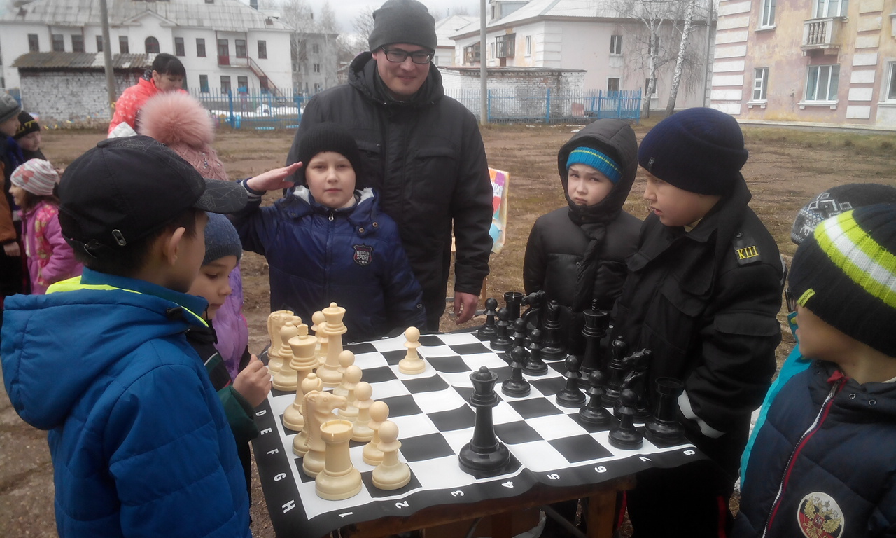

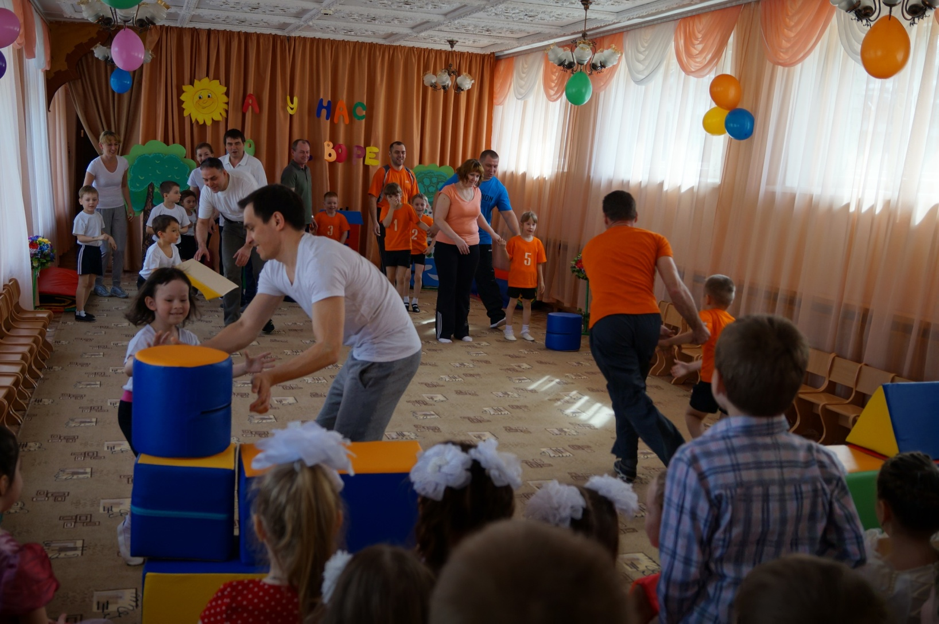

Приложение №1.11
В целях формирования у детей ценностного отношения к здоровому образу жизни, предупреждения
употребления спиртных напитков, потребления токсических веществ, наркотических средств и курительных смесей Spice в период с 26 сентября по 05 октября 2016 года проведен профилактический декадник
«Наш выбор – спорт, успех, здоровье!»
